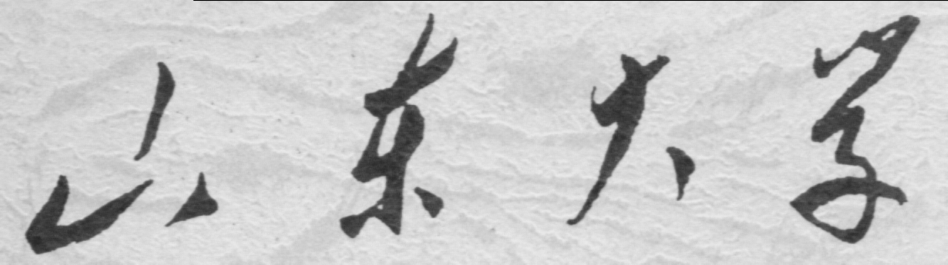

信息科学与工程学院

2024－2025学年第二学期

实 验 报 告

课程名称： 微处理器原理与应用
实验名称： 实验1.2
掌握DEBUG 的基本命令及其功能

实验报告
【实验目的】
- 掌握 DEBUG 的基本命令及其功能，掌握 win11使用DEBUG功能。
【实验要求】
- 熟练使用DEBUG功能来查看 CPU 各种寄存器中的内容、内存的情况，并在机器码级跟踪程序的运行。
【实验具体内容】
- 完成DOS 环境和Windows 环境的汇编程序的编译和执行，在屏幕上显示
【第一个实验】
【上篇】查看 CPU 和内存，用机器指令和汇编指令编程
（1）实验流程图：
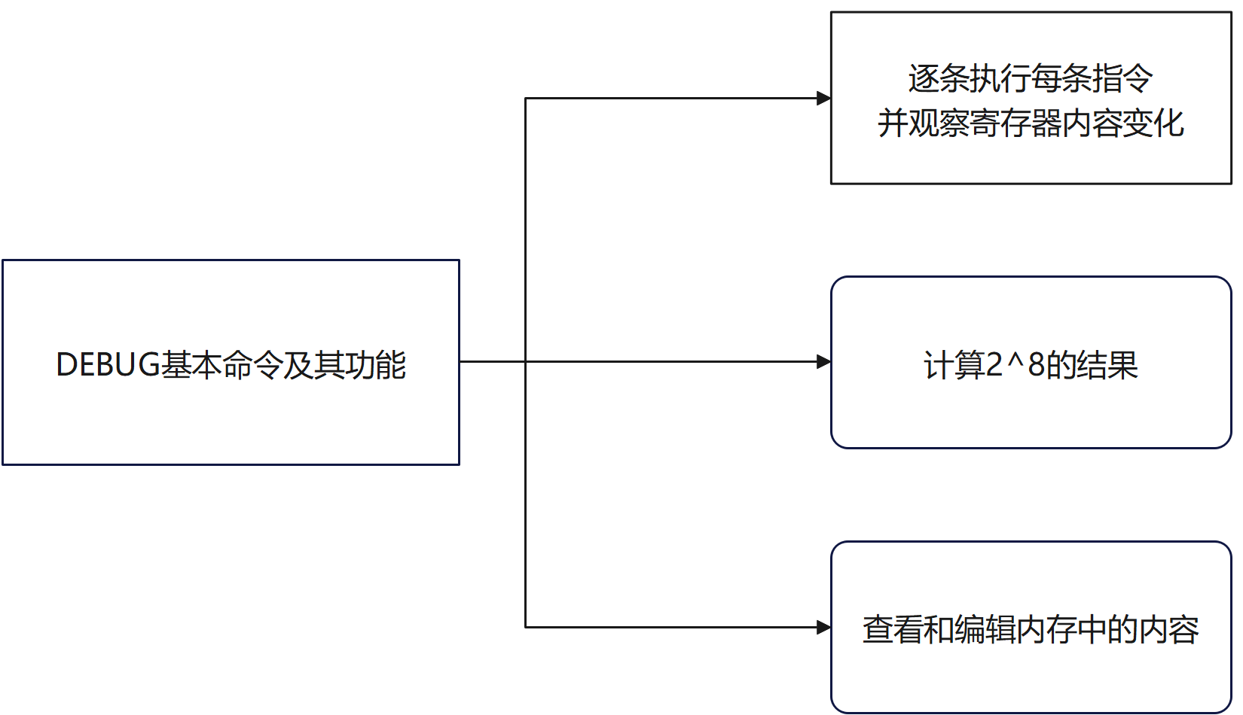
图1-1 DEBUG基本命令及其功能流程图

（2）实验过程
①使用 Debug，将要求的程序段逐条写入内存并执行，观察每条指令执行后，CPU中相关寄存器中内容的变化：
（i）将DOSBox中的Z盘重定向到C盘
和实验1.1类似，在DOSBox的配置文件末尾加入
mount c: c:\masm5
c:
后，DOSBox每次开始执行时便会自动挂载到c盘对应文件夹，同时将所在目录转移至c盘的路径，如图1-2所示。
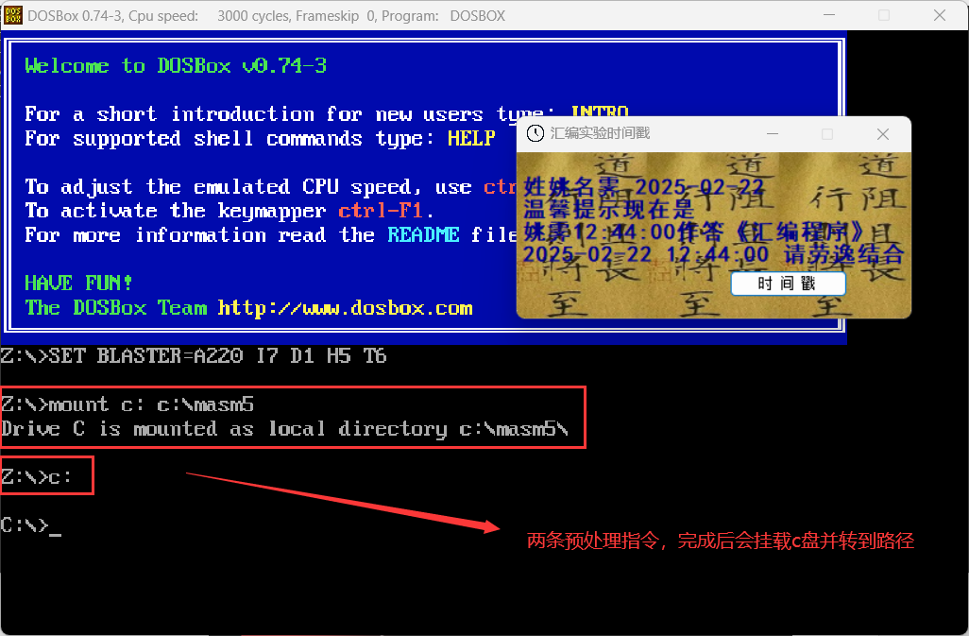
图1-2 虚拟挂载c盘的masm5文件夹并转到c盘路径
（ii）输入debug，并使用-r命令，查看CPU中各个寄存器的状态
可以看到，AX、BX、CX、DX的数据均为0000H，物理地址中段地址的CS为073FH，而偏移地址IP为0100H，则对应的内存单元为074F0H，对应的指令是ADD [BX+SI],AL，如图1-3所示。
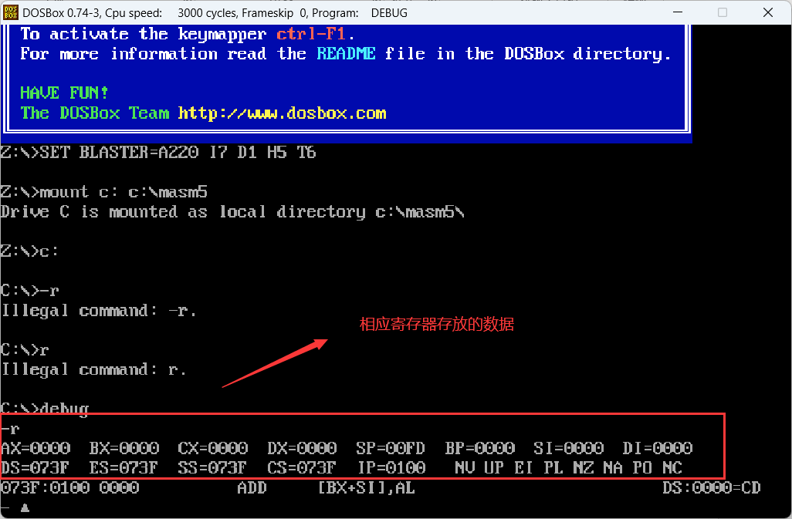
图1-3 用r命令查看寄存器中的内容
（iv）由于原地址为073F:0100，于是用指令-a 073F:0100输入MOV AX,4E20，并回车。
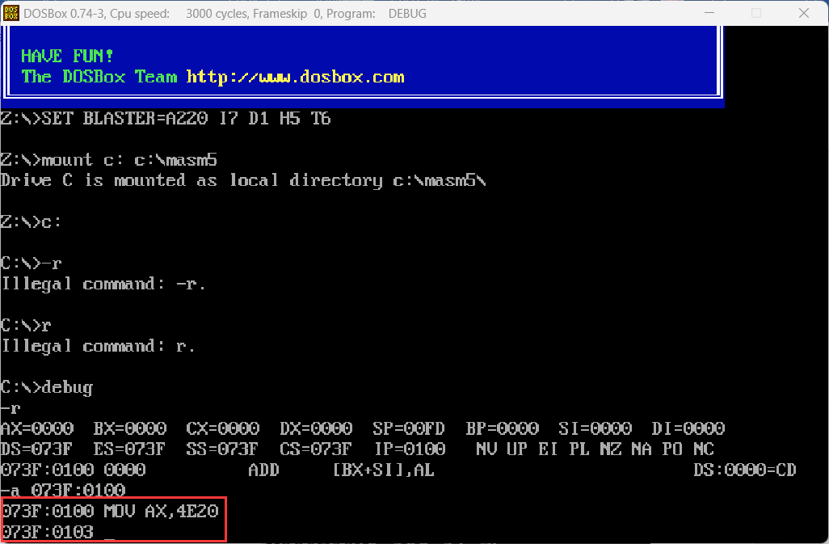
图1-4 输入第一条指令
ip偏移后，可以继续输入新指令，一直到输入完实验所需指令为止，如图1-5所示。
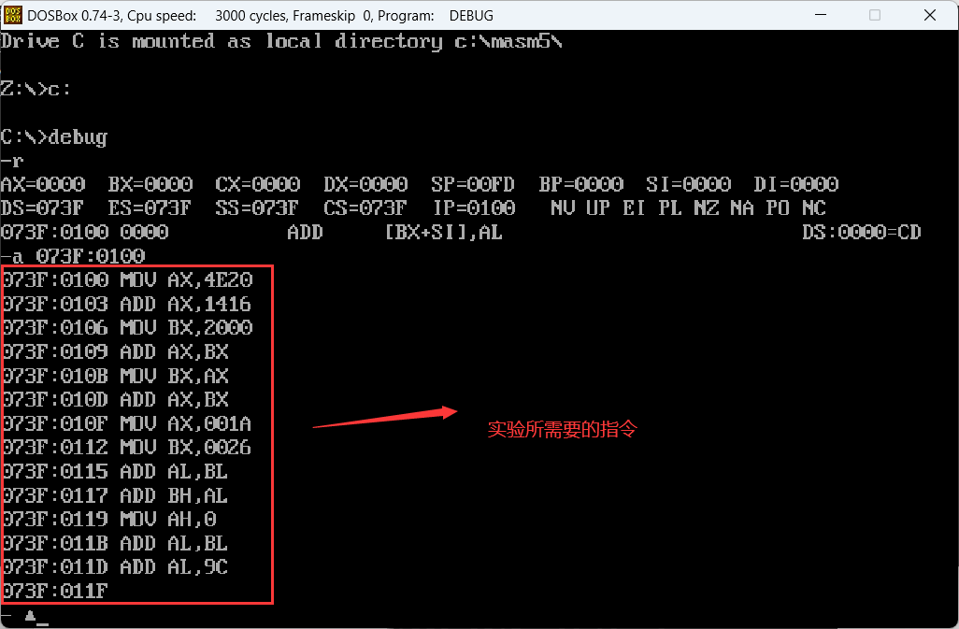
图1-5用-a输入所有需要的指令
（v）用-u 073F:0100查看指令
输入指令后回车，可以查看刚才输入的指令，其中①是对应的地址，②是机器语言，③是汇编语言，如图1-6所示。
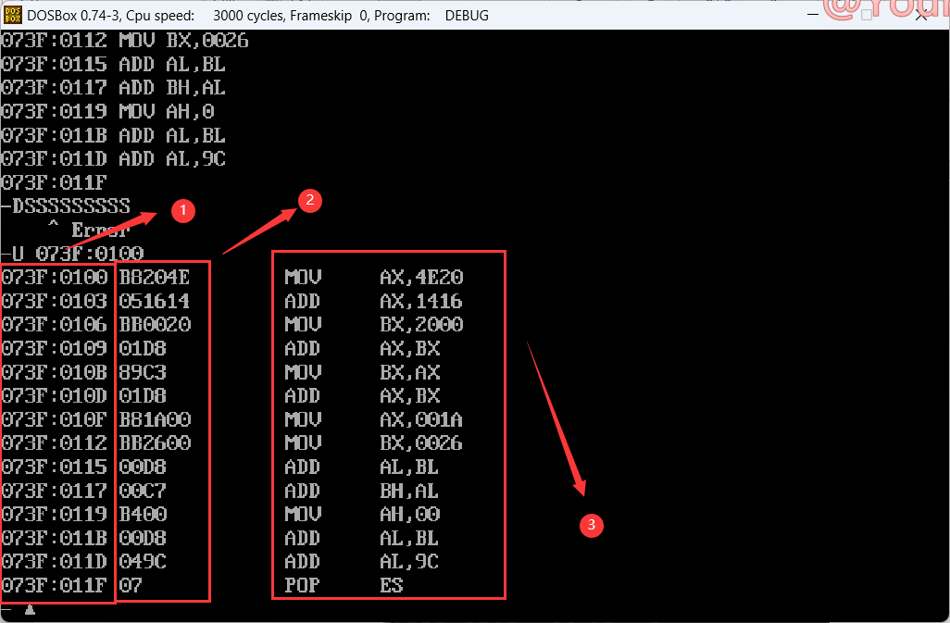
图1-6 用-u 查看输入的指令
（vi）移动指向的地址
用r命令更改cs：ip，由于已经指向命令的开头，所以无需更改，如图1-7所示。
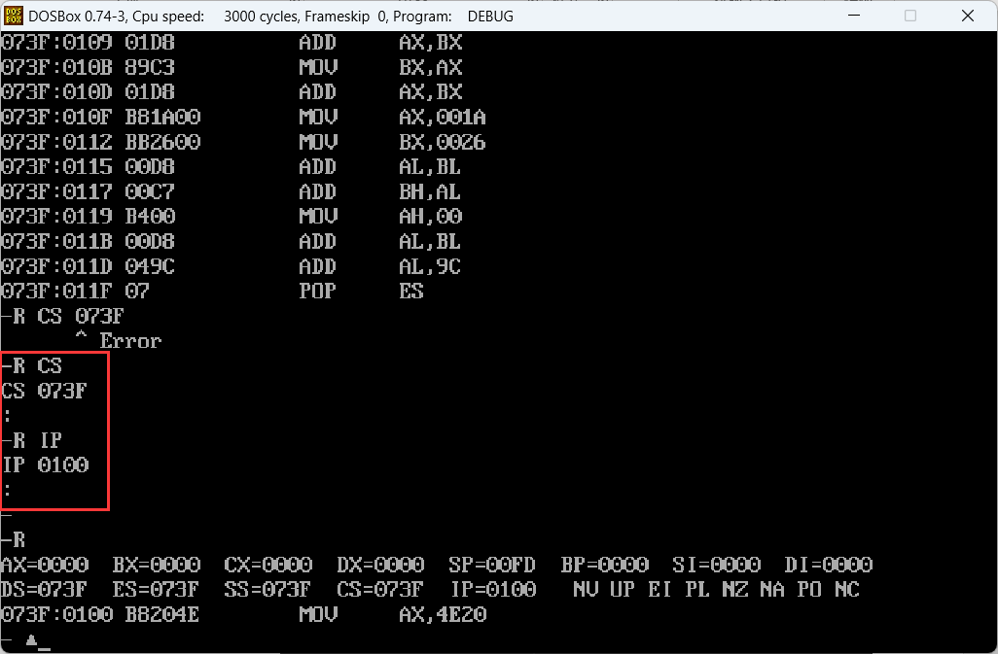
图1-7 地址指向073F：0100
（vii）依次序执行指令
在指令区输入-t，执行第一条汇编指令，指令执行后，寄存器AX的值从0000H变为了4E20H，寄存器IP的值变为0103H，CS:IP指向下一条指令 add ax,1416。如图1-8所示。
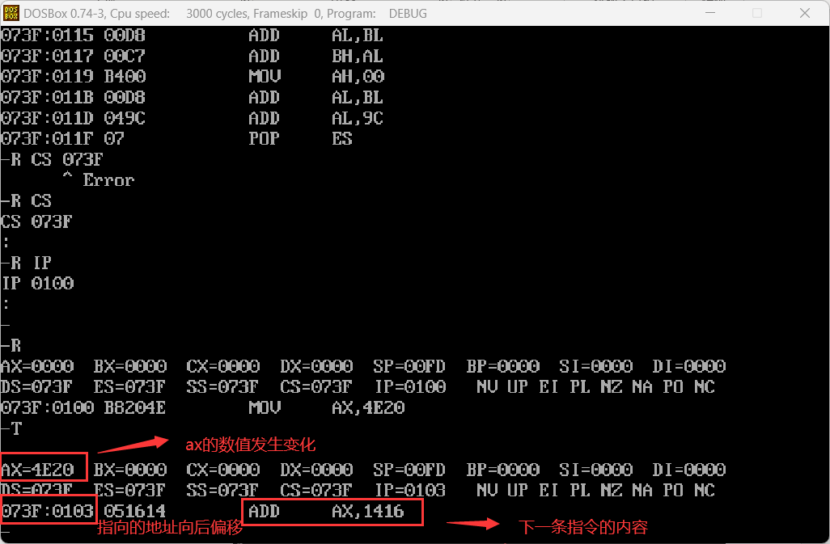
图1-8 执行第一条指令
在指令区输入-t，执行第二条汇编指令，指令执行后，寄存器AX的值从4E20H变为了6236H，寄存器IP的值变为0003H，CS:IP指向下一条指令 mov bx,2000。如图1-9所示。
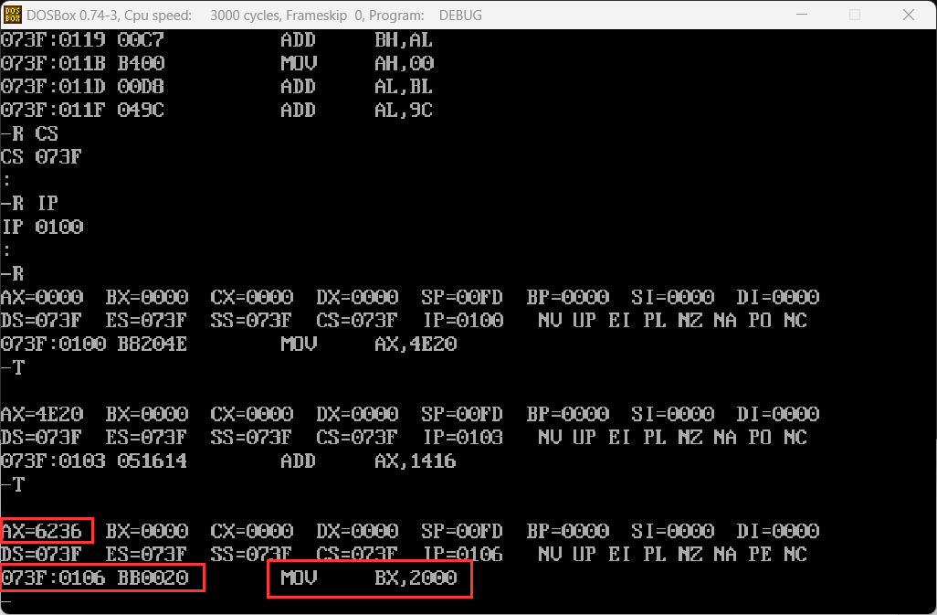
图1-0 执行第二条指令
在指令区输入-t，执行第三条汇编指令，指令执行后，寄存器BX的值从0000H变为了2000H，寄存器IP的值变为0109H，CS:IP指向下一条指令 add ax,bx。如图1-10所示。
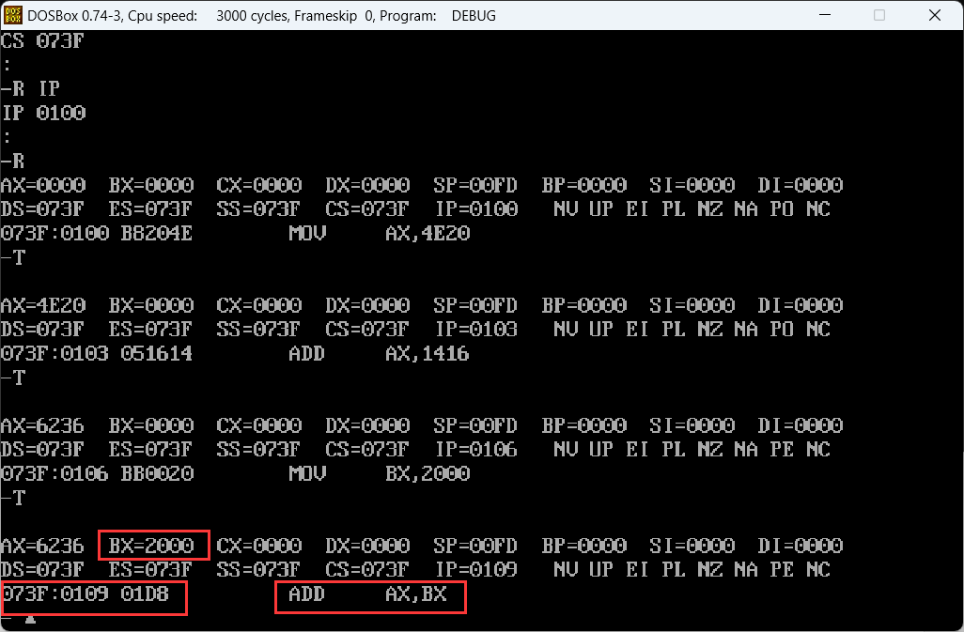
图1-10 执行第三条指令
在指令区输入-t，执行第四条汇编指令，指令执行后，寄存器AX的值从6236H变为了8236H，寄存器IP的值变为010BH，CS:IP指向下一条指令 mov bx,ax。如图1-11所示。
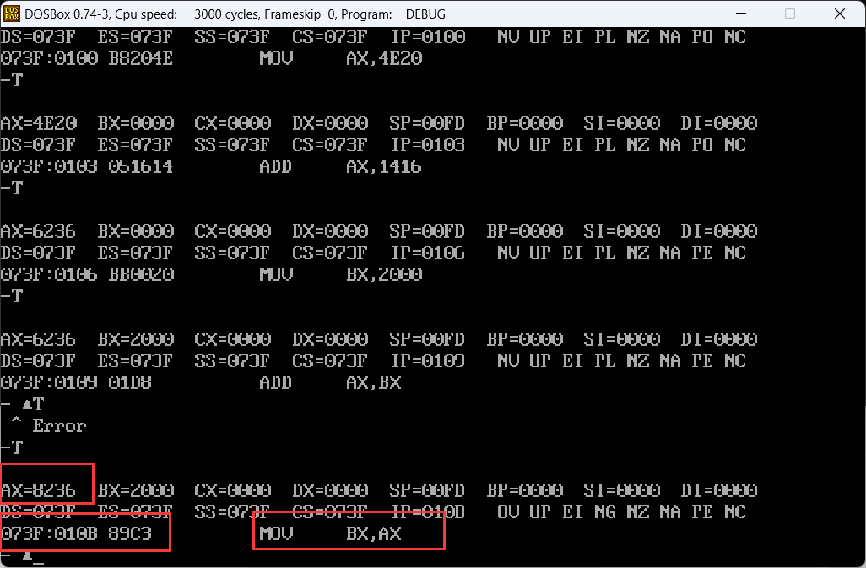
图1-11 执行第四条指令
在指令区输入-t，执行第五条汇编指令，指令执行后，寄存器BX的值从2000H变为了8236H，寄存器IP的值变为010DH，CS:IP指向下一条指令 add ax,bx。如图1-12所示。
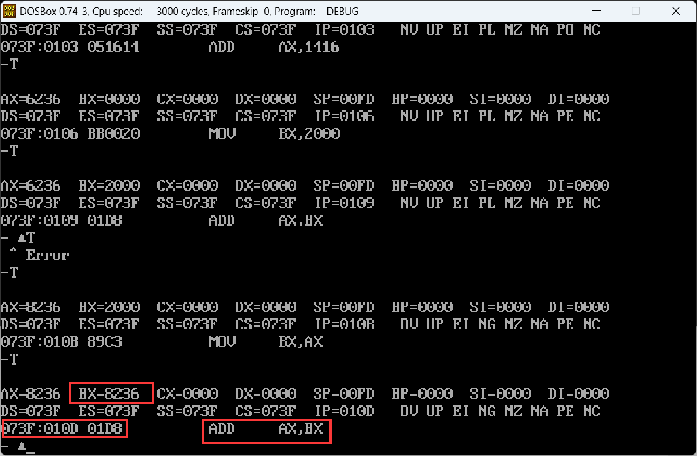
图1-12 执行第五条指令
在指令区输入-t，执行第六条汇编指令，指令执行后，寄存器AX的值从8236H变为了046CH，寄存器IP的值变为010FH，CS:IP指向下一条指令mov ax,001a。如图1-13所示。
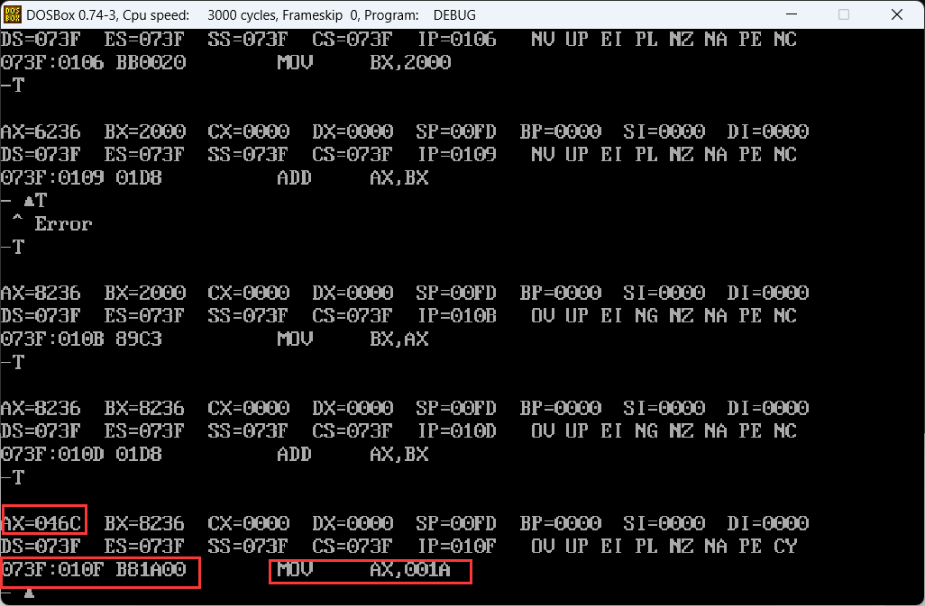
图1-13 执行第六条指令
在指令区输入-t，执行第七条汇编指令，指令执行后，寄存器AX的值从046CH变为了001AH，寄存器IP的值变为0112H，CS:IP指向下一条指令 mov bx,0026。如图1-14所示。
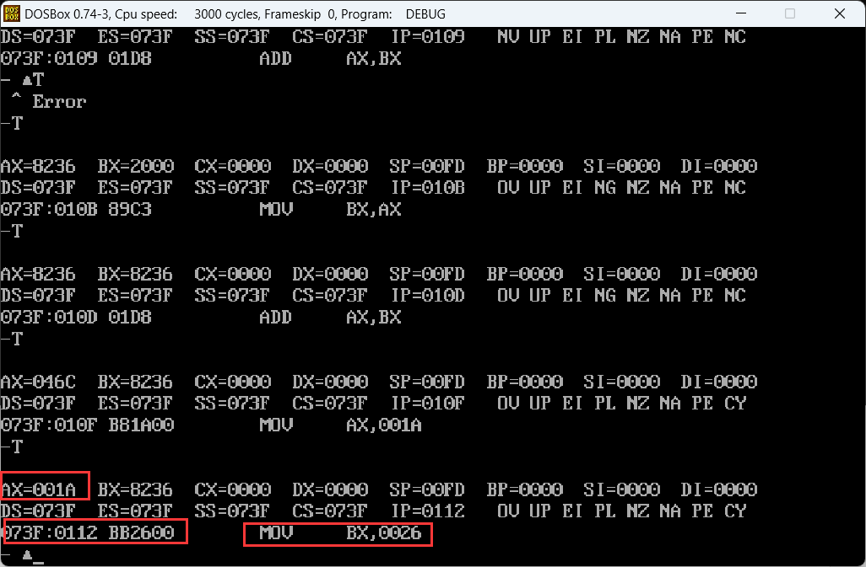
图1-14 执行第七条指令
在指令区输入-t，执行第八条汇编指令，指令执行后，寄存器BX的值8236H变为了0026H，寄存器IP的值变为0115H，CS:IP指向下一条指令 add al,bl。如图1-15所示。
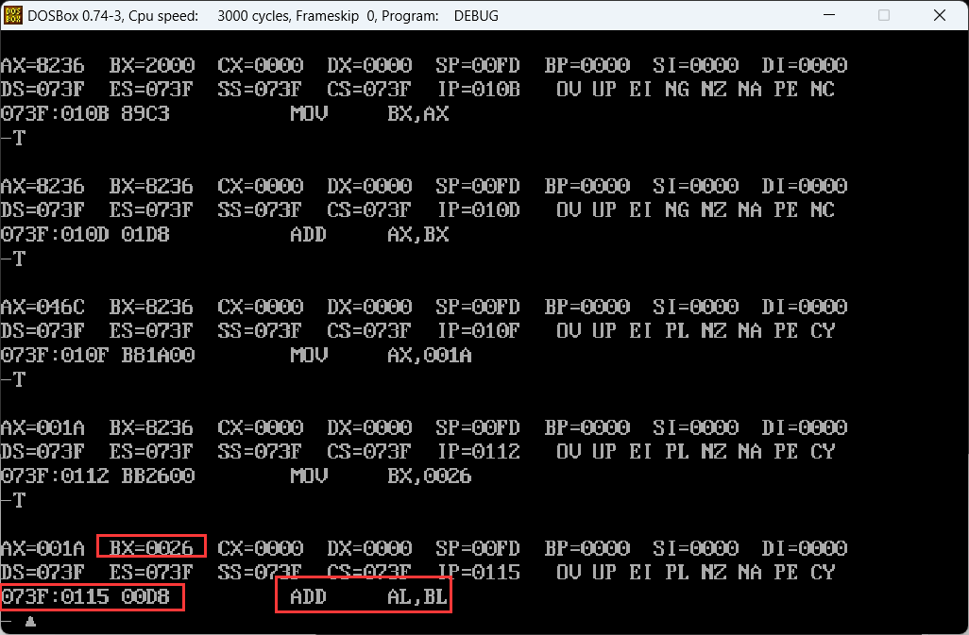
图1-15 执行第八条指令
在指令区输入-t，执行第九条汇编指令，指令执行后，寄存器AL的值从1AH变为了40H，寄存器IP的值变为0117H，CS:IP指向下一条指令 add ah,bl。如图1-16所示。
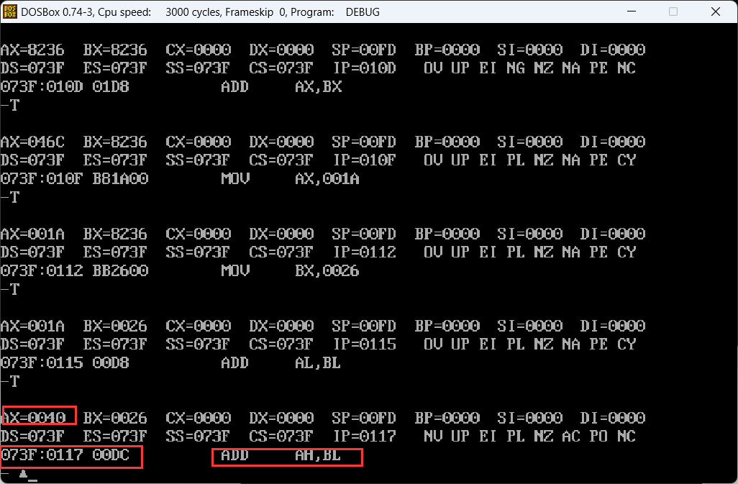
图1-16 执行第九条指令
在指令区输入-t，执行第十条汇编指令，指令执行后，寄存器AH的值从00H变为了26H，寄存器IP的值变为0119H，CS:IP指向下一条指令 add bh,al。如图1-17所示。
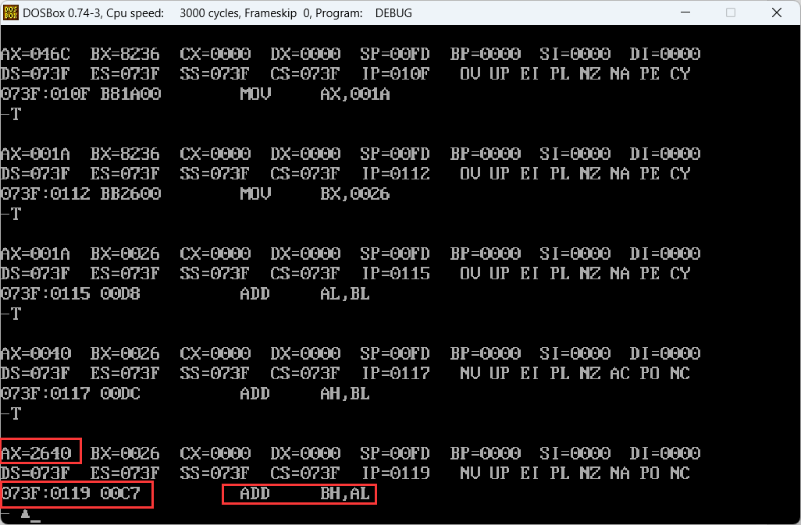
图1-17 执行第十条指令
在指令区输入-t，执行第十一条汇编指令，指令执行后，寄存器BH的值从00H变为了10H，寄存器IP的值变为011BH，CS:IP指向下一条指令 mov ah,00。如图1-18所示。
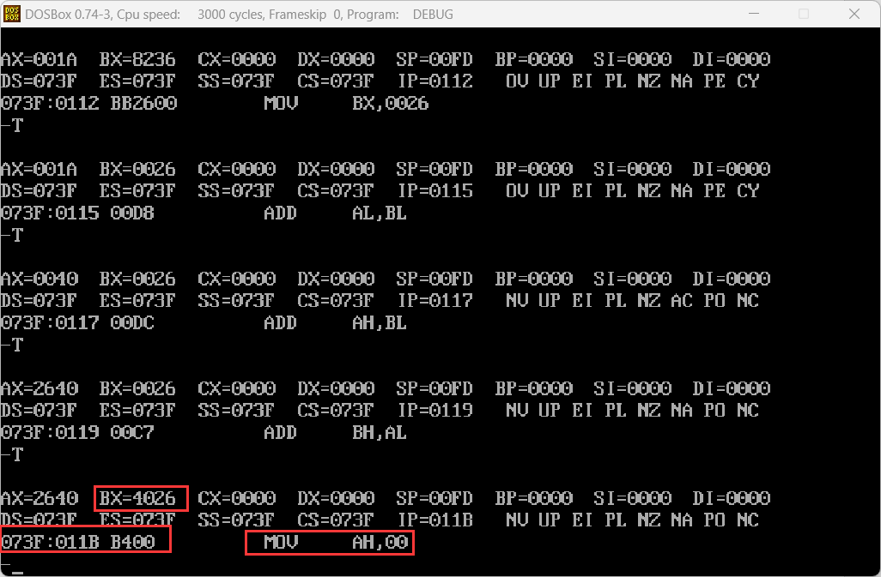
图1-18 执行第十一条指令
在指令区输入-t，执行第十二条汇编指令，指令执行后，寄存器AH的值从26H变为了00H，寄存器IP的值变为011DH，CS:IP指向下一条指令 add al,bl。如图1-19所示。
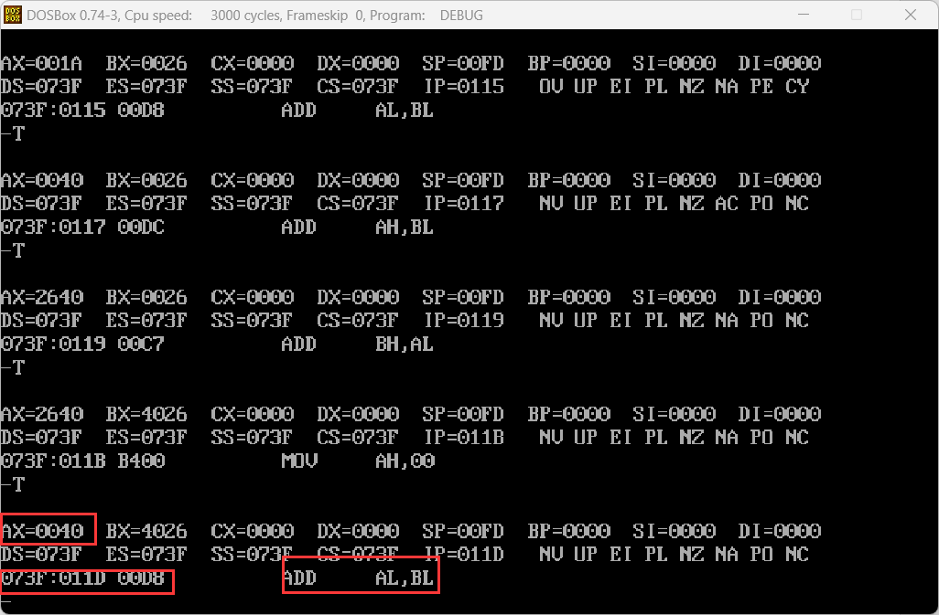
图1-19 执行第十二条指令
在指令区输入-t，执行第十三条汇编指令，指令执行后，寄存器AL的值从40H变为了66H，寄存器IP的值变为011FH，CS:IP指向下一条指令 add al,9c。如图1-20所示。
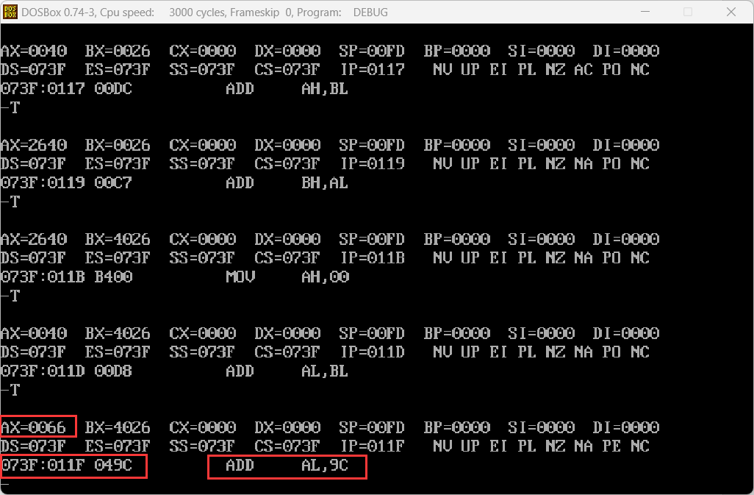
图1-20 执行第十三条指令
在指令区输入-t，执行第十四条汇编指令，指令执行后，寄存器AL的值从66H变为了02H，寄存器IP的值变为011FH，CS:IP指向下一条指令 add [bx+si],al。如图1-21所示。
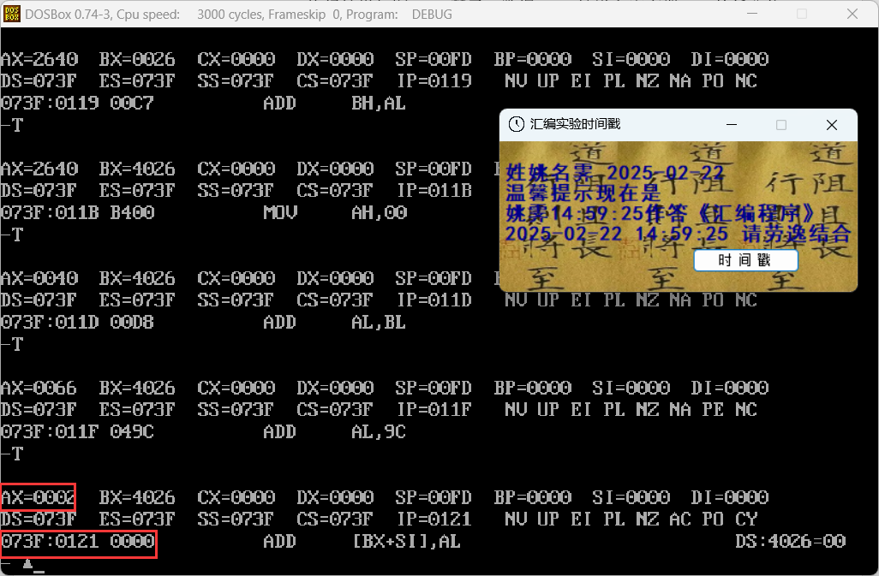
图1-21 执行第十四条指令
②将实验要求的三条指令写入从2000：0开始的内存单元中，利用这三条指令计算2的8次方。
（i）在命令行输入debug后进入debug程序，并使用-r命令修改CS：IP，使其指向地址2000：0000，如图1-22所示。
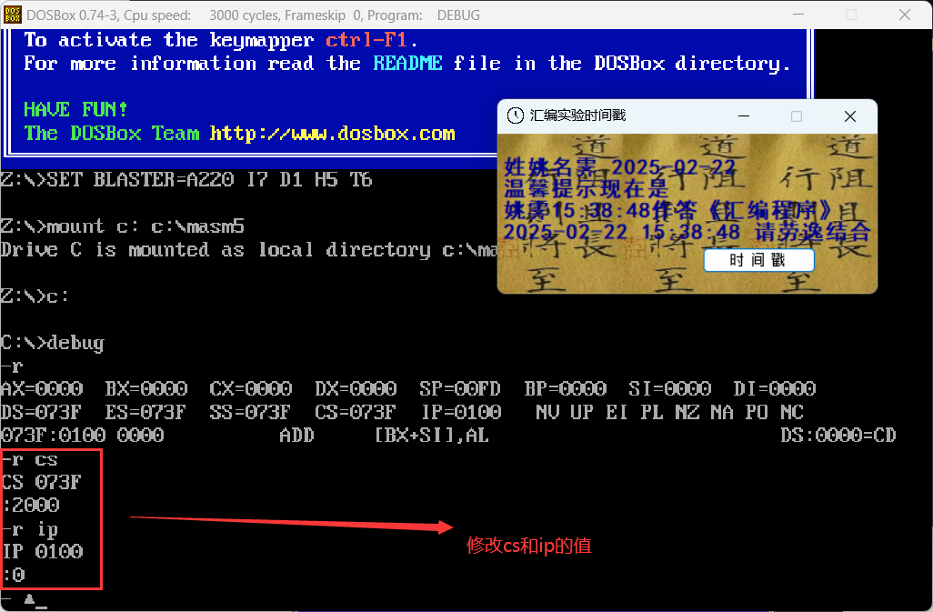
图1-22 修改CS:IP指向2000:0000
（ii）用-r命令查看修改后的结果，如图1-23所示。
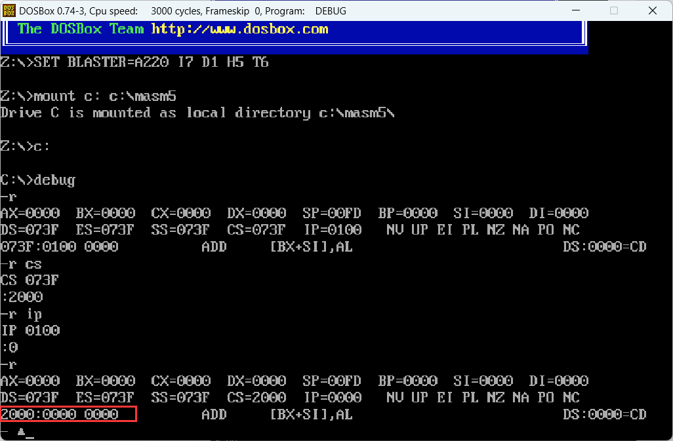
图1-23 检查CS:IP指向2000:0000
（iii）使用-a 2000: 0指令，依次输入以下汇编指令：mov ax,1、add ax,ax、jmp 2000: 3，如图1-24所示。
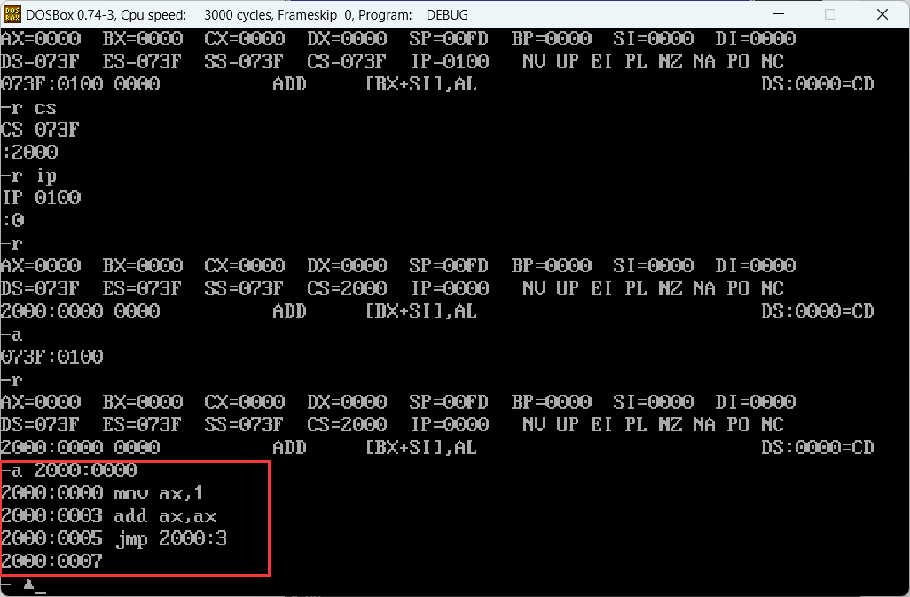
图1-24 依次输入汇编指令
（iv）连续输入-t，观察ax值变化，最终通过16次即可得到2的8次方结果，如图1-24所示。
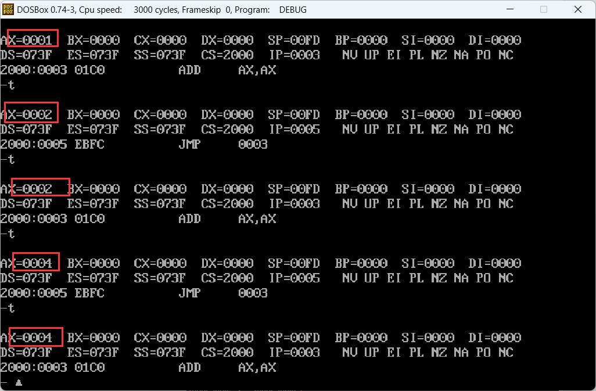
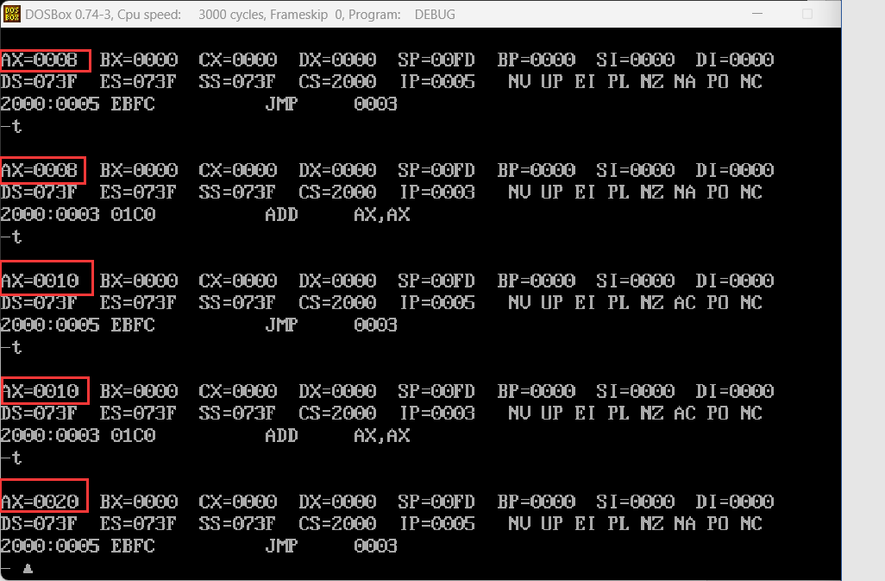
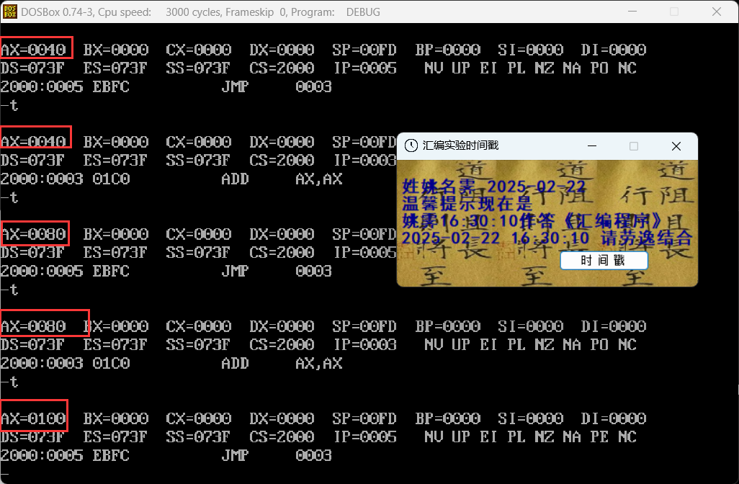
图1-25 用-t运行写入的程序
③查看内存中的内容
（i）输入指令-d ffff:0005，可以看到右侧的内存转译后是01/01/92，看上去符合英语国家“日/月/年”的写法，可以判断是日期，如图1-26所示。
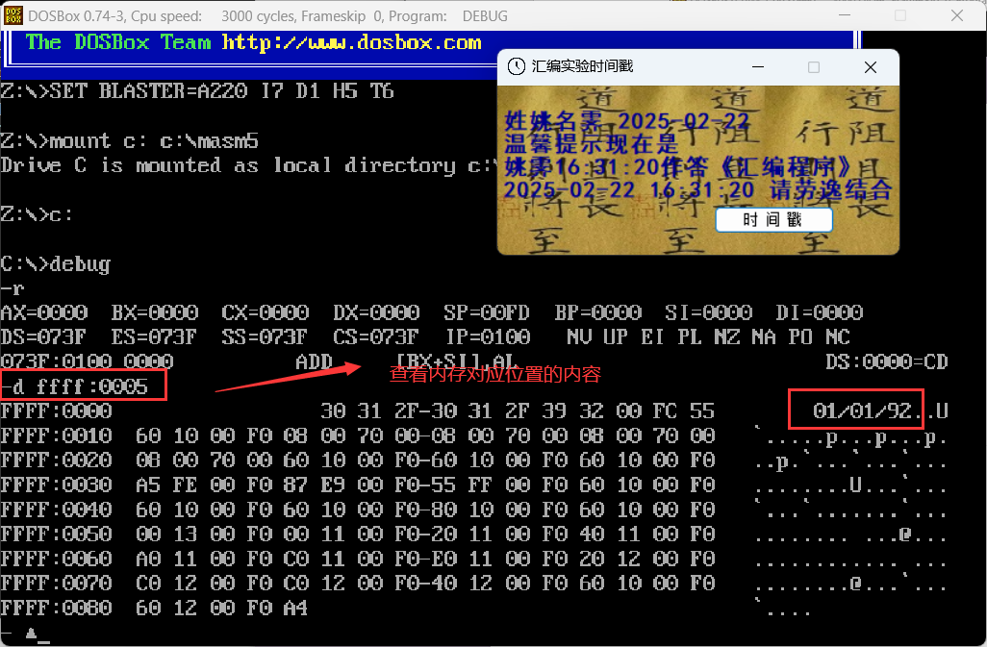
图1-26 使用-d查找到日期编号
（ii）使用指令-e ffff:0005 39 38 47 37 36 47 35 34修改生产日期为98/76/54，修改后发现失败，如图1-27所示。
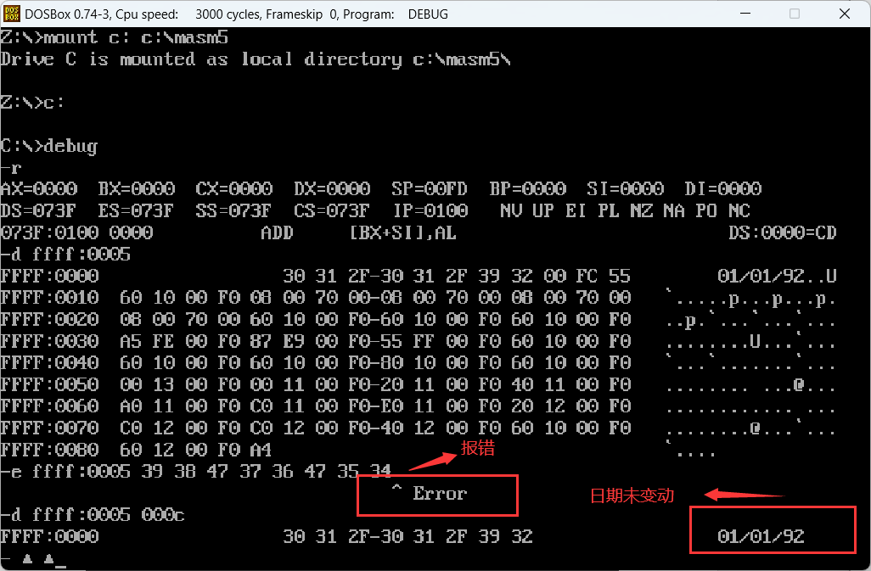
图1-26 使用-e尝试修改并失败
查阅资料得知，debug是DOS和Windows系统中提供的实模式（8086模式）程序调试工具。然而，在Windows 11中，系统已不再自带debug工具。虽然可以通过安装DOSBox软件来模拟DOS环境，但其内存中的日期信息是虚拟生成的，因此不能作为实际参考。此外，尝试修改“生产日期”失败的原因是内存地址ffff:0005~ffff:000C属于ROM（只读存储器），其内容无法被修改。
（iii）在windows的DOS环境下使用wmic bios get description
在命令行界面中，首先按下Windows+R快捷键，随后在弹出的运行窗口中键入“cmd”，即可进入DOS环境。为了获取BIOS的相关信息，输入了“wmic bios get description”指令，得到的文本查阅后得知是联想主板当前bios的版本号。深入研究了与“wmic”命令相关的文档资料，发现可通过执行“wmic bios get releasedate”指令来明确BIOS的生产日期，如图1-27所示。
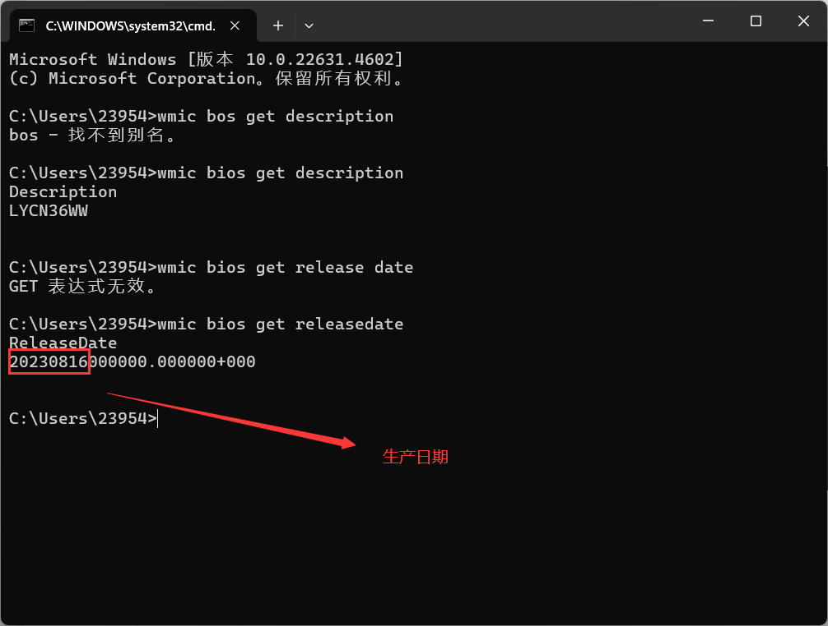
图1-27 在window的dos环境下得到生产日期

【第二个实验】
【下篇】用机器指令和汇编指令编程

（1）实验过程：
①使用debug将给定的程序段写入内存，逐条执行，根据指令执行后的实际运行情况填空。
（i）通过使用-r命令对CS和IP寄存器进行初始化，将CS:IP的值设置为1000:0，使其指向内存地址1000:0处。具体操作如图2-1所示。
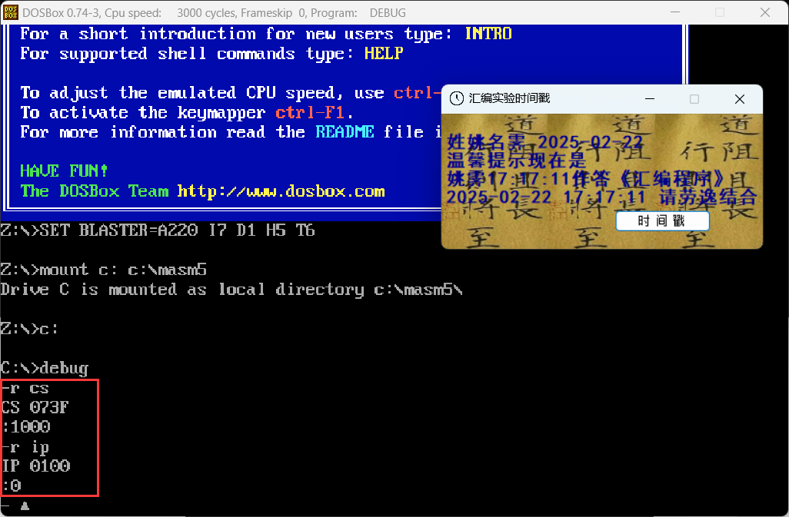
图2-1 初始化cs和ip
（ii）使用-a 1000:0000指令进入汇编模式，并依次输入以下指令：mov ax,ffff、mov ds,ax、mov ax,2200，如图2-2所示。
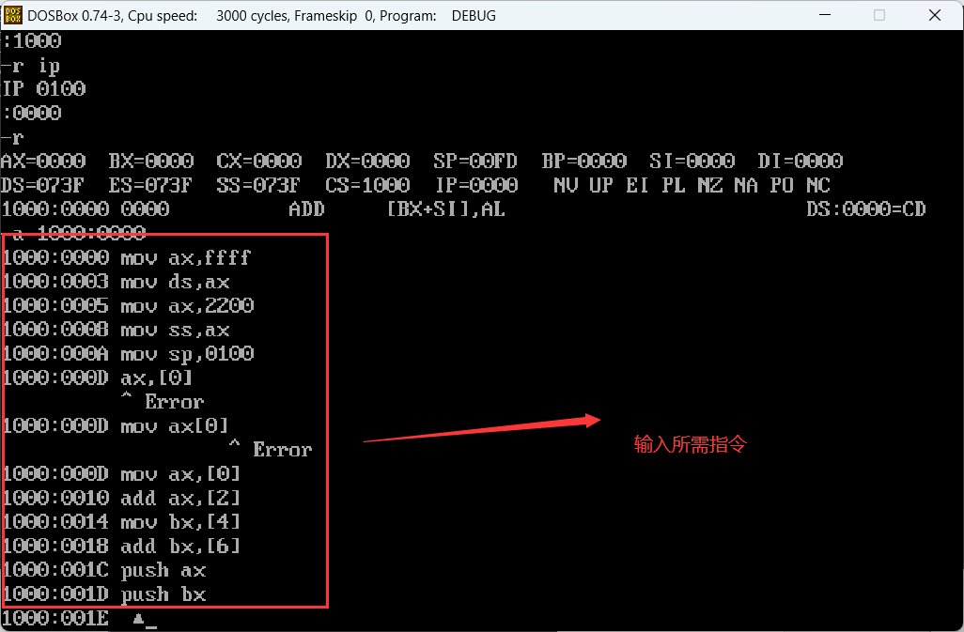
图2-2 输入所需指令
（ii）使用-t依次运行命令，在第一次运行中ax被赋值值为ffff，第二次运行中将寄存器ax的值送入段寄存器ds，随后用同样的方式将2200送入ss。同时，ss的下一条指令也被自动执行，如图2-3所示。
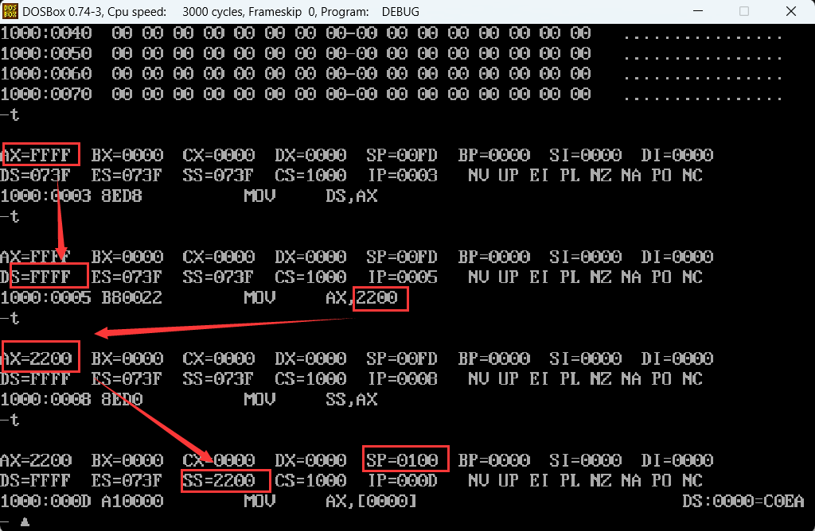
图2-3 依次运行所需的指令
（iii）接下来ds：ss指向地址0000的数值c0ea被赋值给ax，随后指向地址0002的0012被加给ax的数值；bx同理被赋值为30f0和加上2f31。如图2-4所示。
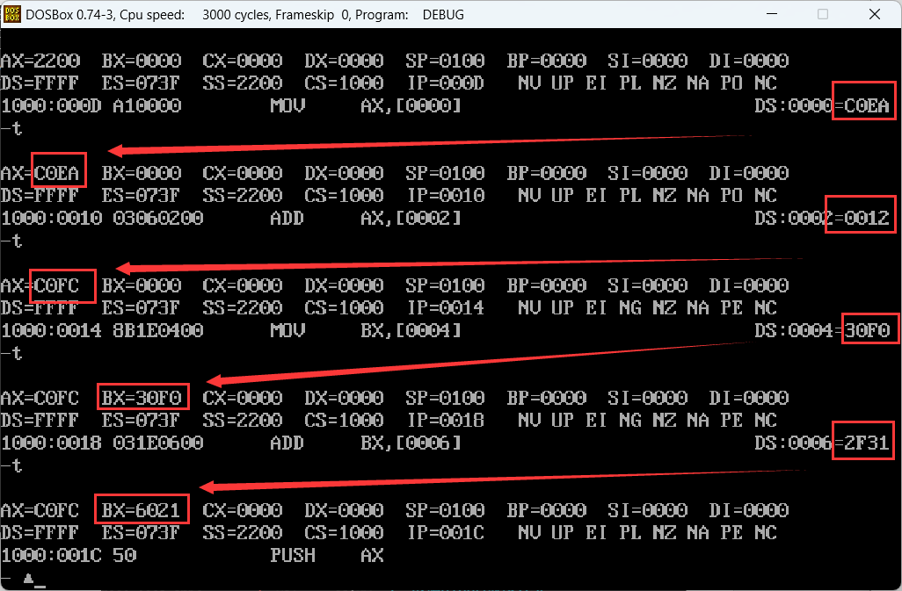
图2-4 依次运行所需的指令
（iv）随后寄存器ax中的值被压入栈中，栈指针sp的值减小为00feH，压入bx的值后进一步减小为00fcH。此后在运行pop ax和pop bx后，sp重新指向了栈顶0100，而ax和bx的值在上述过程中得到了交换，如图2-5所示。
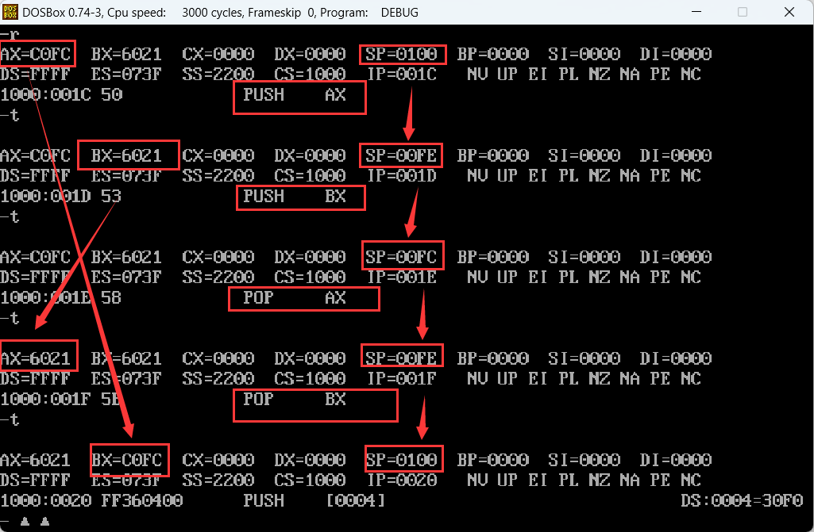
图2-5 依次运行所需的指令
（iv）在将ffff:4的数据压入栈内后，用d指令查看ss：sp所指向的地址，可以看到栈内已经存入了该数据，如图2-6所示。
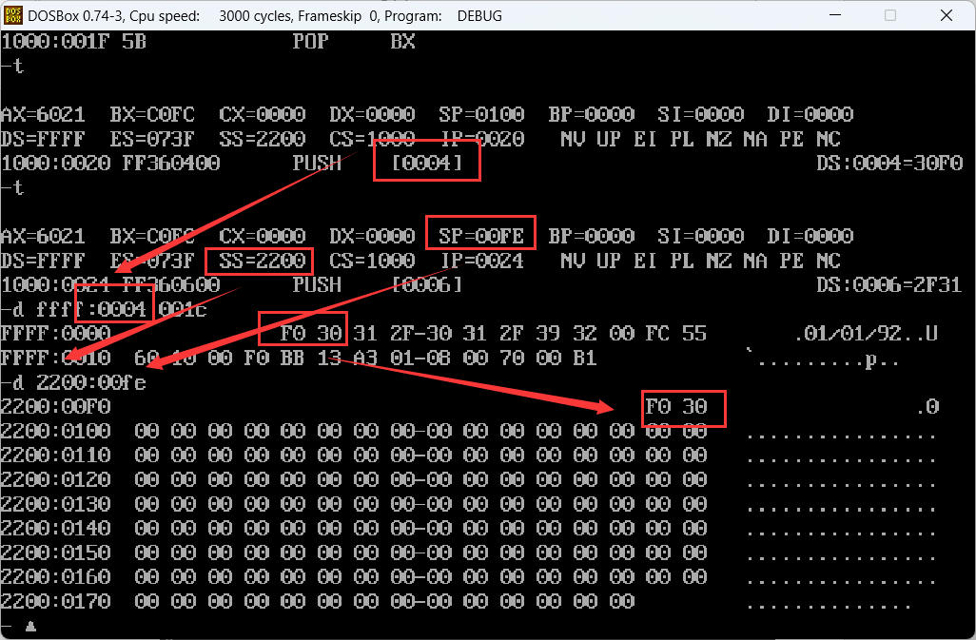
图2-6 依次运行所需的指令
（v）同上，ffff：6的数据也被压入栈内，如图2-7所示。
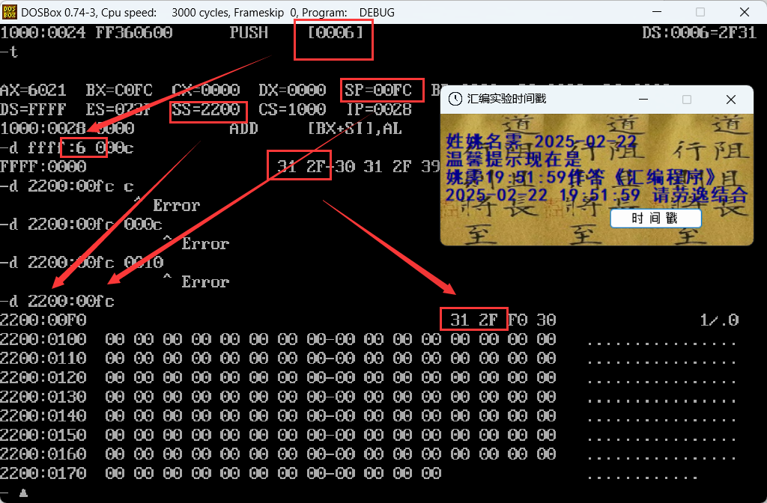
图2-7 依次运行所需的指令
（vi）由上述实验得到，天空结果如2-8所示。
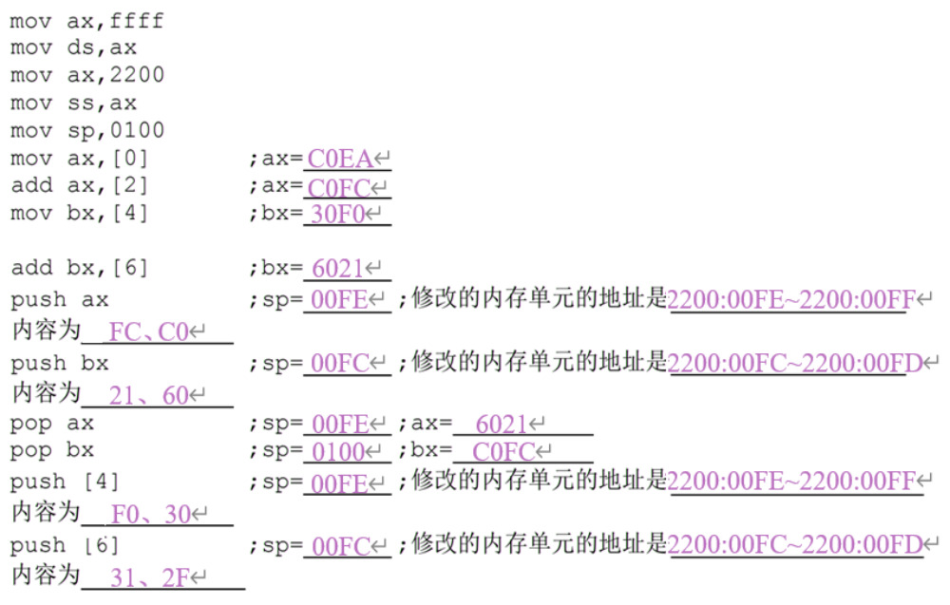
图2-8 最终结果
②使用debug，将给定的程序段写入内存，逐行执行，观察每条程序执行后，CPU中相关寄存器中内容的变化。
（i）尝试用-a指令写入程序，如图2-9所示。最后一行add ds,ax显示错误，因为ds是段寄存器，无法使用add命令直接操作操作。
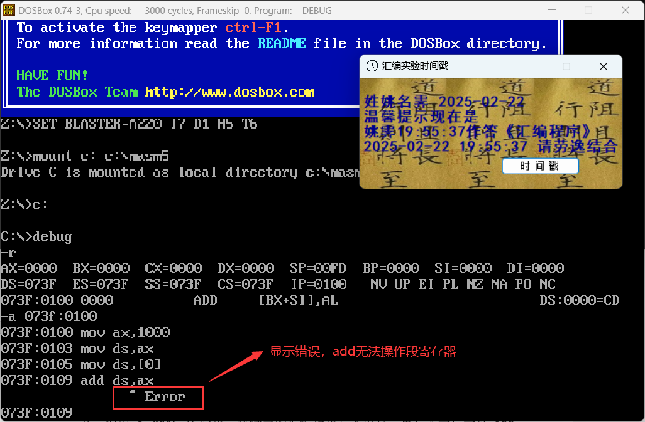
图2-9 写入失败
（ii）依次执行指令，得到了如下结果，ax先被赋值为1000，并存入ds，其后ds再将1000:0000地址的0000存入ds，如图2-10所示。
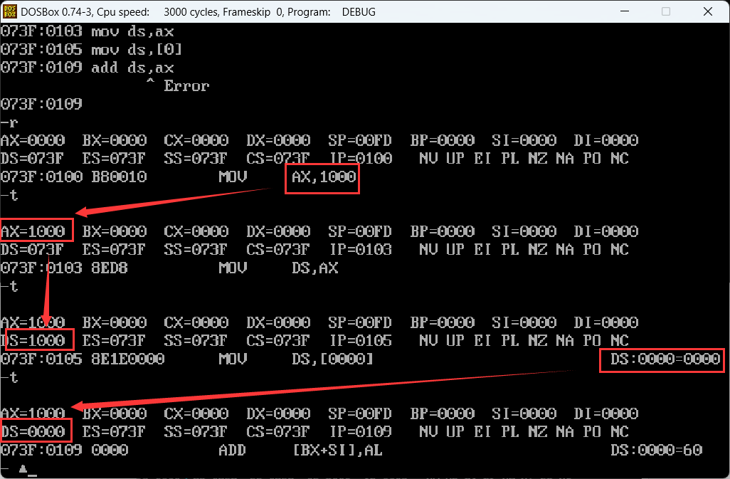
图2-10 对段寄存器的操作
③仔细观察下图2-11中的实验过程，然后分析：为什么 2000:0~2000:f 中的内容会发生改变？
深入分析-t指令的原理，可以发现其核心机制与CPU的内中断处理密切相关。当执行-t指令时，实际上会触发单步中断，这是一种特殊的中断类型，用于逐条跟踪程序的执行。在中断处理过程中，CPU会自动将当前寄存器状态（如标志寄存器、代码段寄存器等）压入栈中，以便在中断结束后能够恢复现场。这一操作会导致栈段2000:0000~2000:000F区域的内容发生变化，因为这些内存空间被用于存储中断例程所需的临时数据。
这种现象揭示了CPU在处理中断时的底层逻辑：为了保护程序的执行状态，CPU会在中断发生时保存关键寄存器的值，而栈空间则作为临时存储区域。
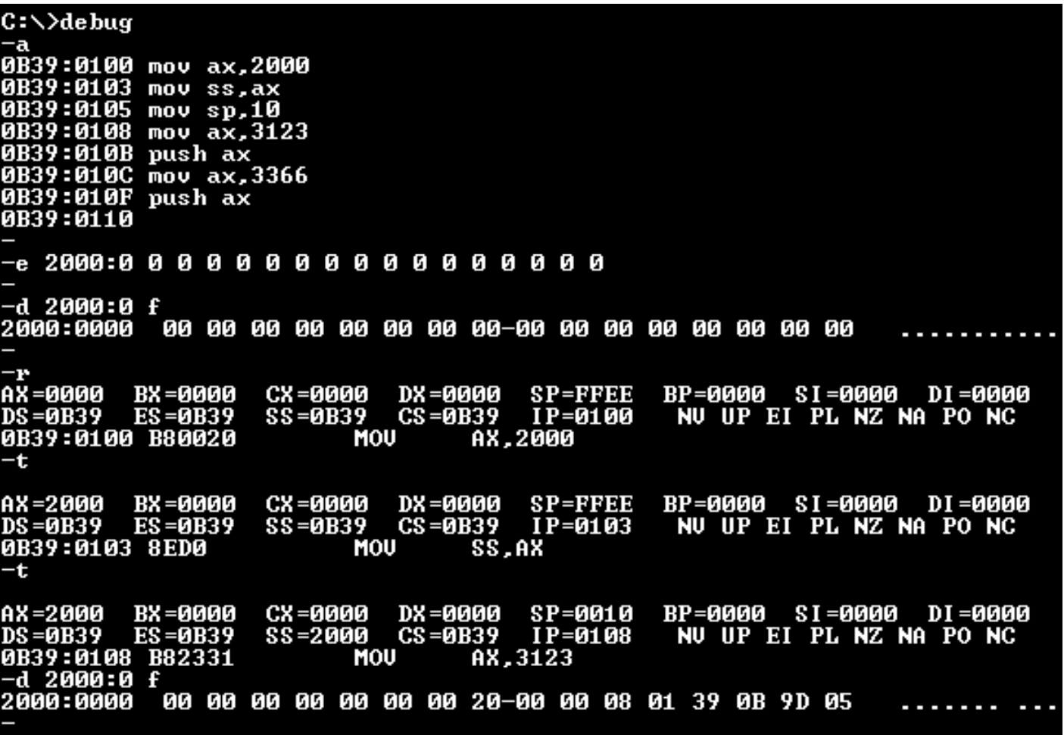
图2-11 发生改变的内容

【实验心得】
1、汇编平台输入数字时会优先按十六进制读取，无法加H；我一开始加了以后发现一直提示error，对照课本后没发现问题在哪，直到看到指导书中的截图发现不需要H、删掉以后才可以正常运行。
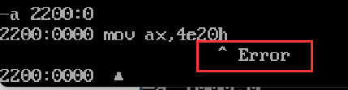
2、输入命令时候尝试使用d命令控制查看的范围，最先以为是d 段地址：偏移地址 偏移位置的命令格式，直到我遇到了2200:00fc c的错误。
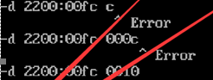
百般尝试不得解答，最后在和同学家交流后才知道，原来格式是d 段地址：偏移初始 偏移末尾地址，属于绝对值而非相对值，得到了教训。
3、在实验二：用机器指令和汇编指令编程的第一个小实验中，我观察到一个特殊现象：当程序执行mov ss,ax指令后，下一条指令会紧接着被执行，此时CS:IP指向mov ss,ax指令的下下条指令，如图所示。
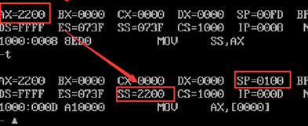
从理论上讲，使用一次-t命令应该只执行一条指令，但这里却连续执行了两条指令。起初，我怀疑这可能是因为最初使用-a命令输入程序段时遗漏了一行代码，尝试重新输入程序并再次执行，但结果依然不变：代码执行到此处时，仍然会连续执行两条指令。
经过进一步查阅资料和分析，我发现这是Debug的T命令的一个特性：当执行修改段寄存器SS的指令时，Debug会紧接着执行下一条指令，该设计也许和CPU的中断处理机制或Debug工具的设计逻辑有关，目的是确保栈段寄存器SS被正确设置后立即生效，从而避免潜在的运行问题。
【课堂补充】
- 冯诺依曼结构、哈佛结构和改进的哈佛结构：
冯诺依曼结构
冯诺依曼结构是计算机体系的基础架构，由数学家冯·诺依曼提出，核心思想为“程序存储”和“二进制逻辑”。其特点包括：
- 统一存储器：程序指令和数据存储在同一存储器中，共用地址总线和数据总线。
- 顺序执行：CPU按顺序逐条取指令、译码和执行，指令和数据通过分时复用总线传输。
- 五大部件：由运算器、控制器、存储器、输入设备和输出设备组成。
优点：结构简单、成本低，适合通用计算场景。
局限：指令与数据共享总线导致性能瓶颈，无法并行取指令和操作数。典型代表包括Intel 8086和ARM7。
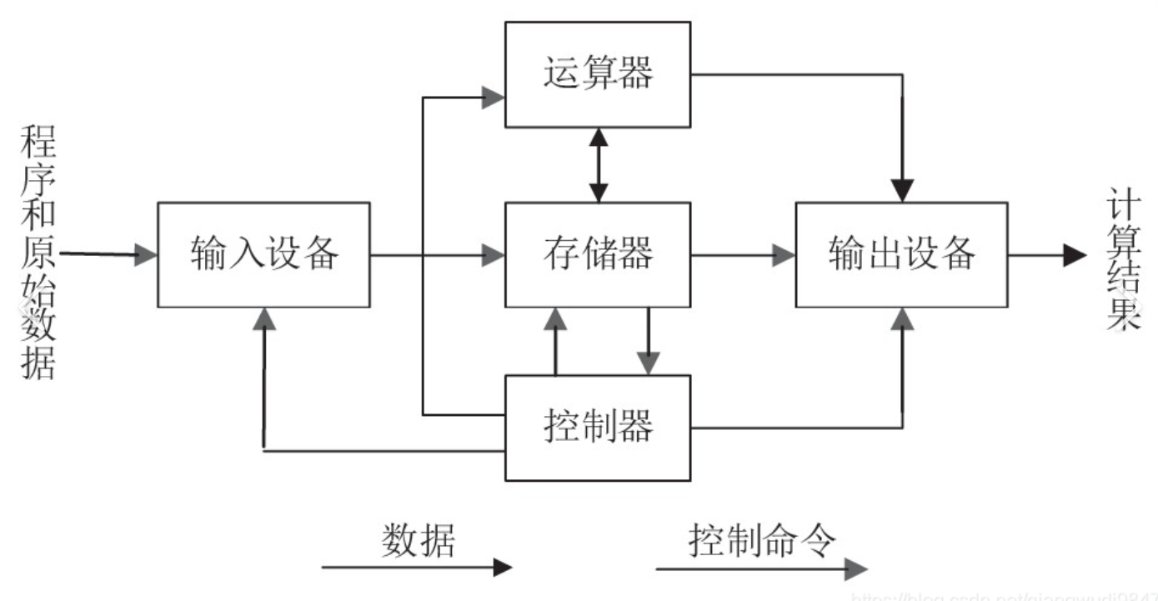

哈佛结构
哈佛结构通过分离指令和数据存储提升效率，主要特点为：
- 独立存储器：程序存储器和数据存储器物理分离，各自独立编址和访问。
- 并行总线：指令和数据通过独立总线传输，支持同时取指令和操作数，提高吞吐量。
- 适用场景：常用于数字信号处理（DSP）和嵌入式系统，如ARM9、PIC系列芯片。
优点：减少总线冲突，支持流水线操作，执行效率高。
缺点：硬件复杂度高，扩展性受限。

改进的哈佛结构
改进的哈佛结构在传统哈佛基础上优化总线设计，实现灵活性与效率的平衡：
- 逻辑分离，物理共享：程序和数据在逻辑上独立存储，但通过分时复用共享外部总线。
- 缓存机制：CPU内部使用指令缓存（I-Cache）和数据缓存（D-Cache），外部统一访问存储器。
- 典型应用：如Intel 8051和STM32系列，兼顾性能与成本。
优势：既保留哈佛结构的并行性，又降低外部总线复杂度，支持动态程序修改。

对比分析
维度 | 冯诺依曼结构 | 哈佛结构 | 改进的哈佛结构
存储方式 | 指令与数据统一存储 | 指令与数据物理分离 | 逻辑分离，物理共享总线
总线设计 | 单一总线，分时复用 | 独立指令/数据总线 | 外部共享总线，内部独立缓存
性能瓶颈 | 串行执行，总线冲突严重 | 并行度高，但扩展性差 | 通过缓存减少总线竞争
典型应用 | 通用计算机（x86、ARM7） | 嵌入式系统（ARM9、DSP） | 微控制器（8051、STM32）
复杂度与成本 | 低 | 高 | 中
总结：
- 冯诺依曼结构因简单通用仍是主流，但性能受限；
- 哈佛结构以硬件复杂度换取高效能，适合专用场景；
- 改进的哈佛结构通过缓存和总线优化，平衡了灵活性与效率，成为现代嵌入式系统的核心设计。
2、x8086结构的eu与biu
x8086微处理器的内部结构主要由两个独立的功能部件组成：执行单元（Execution Unit, EU）和总线接口单元（Bus Interface Unit, BIU）。这两个部件协同工作，实现了指令的高效执行和数据的快速传输。
1. 执行单元（EU）
功能：
EU负责指令的执行，包括算术逻辑运算、数据传送以及寄存器管理。它从BIU的指令队列中取出指令，进行译码并执行相应的操作。
主要组成：
- 算术逻辑单元（ALU）：执行算术和逻辑运算。
- 通用寄存器组：包括AX、BX、CX、DX等16位寄存器，用于暂存数据和地址。
- 标志寄存器（FLAGS）：存储运算结果的状态标志（如进位、零标志等）。
- 控制电路：控制指令的执行流程 。
2. 总线接口单元（BIU）
功能：
BIU负责与外部存储器或I/O设备进行数据交换，包括取指令、存取操作数以及生成物理地址。
主要组成：
- 段寄存器：包括CS（代码段）、DS（数据段）、SS（堆栈段）和ES（附加段），用于存储段地址。
- 指令指针寄存器（IP）：指向下一条要执行的指令的偏移地址。
- 地址加法器：将段地址和偏移地址组合成20位的物理地址。
- 指令队列缓冲器：暂存从存储器中预取的指令，实现指令的并行处理 。
3. EU与BIU的协同工作
- 并行处理：BIU在EU执行指令的同时，可以预取后续指令并存入指令队列，从而提高CPU的效率。
- 数据交换：当EU需要访问存储器或I/O设备时，向BIU发送请求，由BIU完成数据交换 。
3、赛扬cpu
Intel 赛扬（Celeron）是英特尔公司面向低端市场的处理器品牌，自1998年推出以来，凭借高性价比和低功耗特点，成为入门级计算设备的核心选择。以下是其关键信息：

1. 产品定位与发展历史
- 定位：赛扬主打低成本、低功耗市场，通过减少三级缓存、降低内存支持容量等方式降低成本，性能略逊于同期酷睿（Core）系列，但性价比突出。
- 起源：1998年推出初代赛扬（Celeron 266/300），无二级缓存设计导致性能不足，但超频潜力被DIY玩家挖掘。随后的赛扬300A（1998年）因集成128KB L2缓存和超频能力（可超至450MHz以上）成为经典。
- 技术迭代：
  - 早期：基于Pentium II/PIII架构，如赛扬3（Tualatin核心）和赛扬4（Northwood核心），支持256KB L2缓存和0.13微米工艺。
  - D代与G代：赛扬D（2004年）采用90nm工艺，支持SSE3指令集；后续的G系列（如G3900）融入酷睿架构，支持高清硬解码和更低功耗。

2. 技术特点
- 性能取舍：相比同期高端产品，赛扬通常减少缓存容量（如初代无L2缓存，后期型号L3缓存较小）、降低外频或核心频率，但保持与主流架构兼容性。
- 超频基因：从赛扬300A到E2140（可超频100%至3.2GHz），超频能力一直是其重要卖点。
- 适用场景：适合基础办公、教育设备、家庭娱乐（如4K视频解码）等低负载场景，2023年发布的第12代赛扬（如7305L）仍延续这一定位。

3. 市场影响与现状
- 竞争角色：早期对抗AMD K6-2等低价处理器，后期与自家奔腾（Pentium）系列形成高低搭配。当前仍是英特尔产品线中价格最低的消费级CPU。
- 最新型号：如赛扬7305L（12代，8MB缓存，1.1GHz基础频率）支持Intel UHD核显，适用于轻薄本和迷你主机。

总结
赛扬CPU通过成本控制和适度性能，持续服务对价格敏感的用户群体。尽管性能无法匹敌主流产品，但其在低功耗、低成本市场的长期存在，体现了英特尔对细分需求的覆盖策略。

知识点
1、WMIC（Windows Management Instrumentation Command-line）是Windows系统中用于管理硬件、软件和系统的命令行工具。以下是一些常用的WMIC命令示例：

1. 查看BIOS信息
命令：
Bash
wmic bios get Manufacturer, Name, Description, ReleaseDate
功能：
获取BIOS的制造商、名称、描述以及发行日期。
示例输出：
Plaintext
Manufacturer Name Description ReleaseDate
Dell Inc. BIOS Version 1 System BIOS 20230101

2. 配置或更新IP地址
命令：
Bash
wmic nicconfig where index=0 call enablestatic("192.168.1.5"), ("255.255.255.0")
功能：
将网络接口的IP地址配置为192.168.1.5，子网掩码为255.255.255.0。
说明：
index=0表示第一个网络接口，可以根据需要修改索引值。

3. 更改计算机名
命令：
Bash
wmic computersystem where "name='abc'" call rename 123
功能：
将计算机名从abc更改为123。
说明：
需要管理员权限，且更改后需要重启计算机生效。

4. 查看CPU型号
命令：
Bash
wmic cpu get name
功能：
获取CPU的型号信息。
示例输出：
Plaintext
Name
Intel(R) Core(TM) i7-9750H CPU @ 2.60GHz

5. 查找特定文件
命令：
Bash
wmic datafile where "drive='e:' and FileName='cc' and Extension='cmd' and FileSize>'1000'" list
功能：
在E盘的所有目录和子目录中查找文件名为cc.cmd且文件大小大于1KB的文件。
示例输出：
Plaintext
Drive Path FileName Extension FileSize
E: \scripts\ cc cmd 1024
2、在CPU的寄存器中，标志位（Flags）用于记录运算结果的状态或控制CPU的操作模式。以下是常见标志位的详细说明：
标志位缩写 | 标志位名称 | 标志位含义 | 标志位状态1 | 标志位状态0
OF | Overflow Flag | 溢出标志：操作数超出机器能表示的范围时表示溢出，溢出时为1。 | OV（溢出） | NV（无溢出）
SF | Sign Flag | 符号标志：记录运算结果的符号，结果为负时为1。 | NG（负） | PL（正）
ZF | Zero Flag | 零标志：运算结果等于0时为1，否则为0。 | ZR（零） | NZ（非零）
CF | Carry Flag | 进位标志：最高有效位产生进位时为1，否则为0。 | CY（进位） | NC（不进位）
AF | Auxiliary Carry Flag | 辅助进位标志：运算时，第3位向第4位产生进位时为1，否则为0。 | AC（进位） | NA（不进位）
PF | Parity Flag | 奇偶标志：运算结果操作数位为1的个数为偶数个时为1，否则为0。 | PE（偶校验） | PO（奇校验）
DF | Direction Flag | 方向标志：用于串处理。DF=1时，每次操作后使SI和DI减小；DF=0时则增大。 | DN（减） | UP（增）
IF | Interrupt Flag | 中断标志：IF=1时，允许CPU响应可屏蔽中断，否则关闭中断。 | EI（启用） | DI（禁用）
TF | Trap Flag | 陷阱标志：用于调试单步操作，每条指令执行后产生陷阱，由系统控制计算机。 | 调试模式 | CPU正常工作

标志位的应用场景
- OF（溢出标志）：用于检测算术运算是否超出数据类型的表示范围。
- SF（符号标志）：判断运算结果的正负，常用于比较指令。
- ZF（零标志）：判断运算结果是否为零，常用于条件跳转指令。
- CF（进位标志）：用于无符号数的进位检测，如加法、减法等。
- AF（辅助进位标志）：用于BCD码运算中的进位调整。
- PF（奇偶标志）：用于数据传输的奇偶校验，确保数据完整性。
- DF（方向标志）：控制串操作指令（如MOVS、LODS等）的地址增减方向。
- IF（中断标志）：控制CPU是否响应可屏蔽中断。
- TF（陷阱标志）：用于调试程序，逐条执行指令并检查状态。

示例说明
- 加法运算：
Assembly
MOV AX, 0FFFFH
ADD AX, 1
结果：AX=0000H，CF=1（进位），ZF=1（结果为零），OF=0（无溢出）。
- 比较指令：
Assembly
CMP AX, BX
结果：根据AX和BX的值设置ZF、SF和CF标志位，用于后续条件跳转指令（如JE、JNE等）。
- 串操作指令：
Assembly
CLD ; 清除DF标志位，方向为增
MOVSI, 1000H
MOVDI, 2000H
MOVSB ; 将SI指向的数据复制到DI指向的地址，SI和DI递增
通过理解标志位的含义和作用，可以更好地掌握汇编语言的编程技巧和CPU的工作原理
3、DEBUG是DOS和Windows系统中用于调试和分析程序的工具，以下是一些常用指令及其用途的总结：
指令 | 用途
-r | 查看或更改CPU寄存器内容。例如，-r AX显示并修改AX寄存器的值。
-d | 查看内存中的内容。例如，-d 1000:0000显示内存地址1000:0000处的数据。
-e | 改写内存中的内容。例如，-e 1000:0000 1A 2B将内存地址1000:0000处的内容改为1A和2B。
-u | 将内存中的机器指令翻译成汇编指令。例如，-u 1000:0000显示从1000:0000开始的汇编指令。
-t | 执行一条机器指令。例如，-t执行当前CS:IP指向的指令，并显示寄存器状态。
-a | 以汇编格式在内存中写入一条指令。例如，-a 1000:0000允许在1000:0000处输入汇编指令。

指令使用示例
- 查看寄存器内容
Bash
-r
显示所有寄存器的当前值。
- 查看内存内容
Bash
-d 1000:0000
显示内存地址1000:0000处的数据。
- 改写内存内容
Bash
-e 1000:0000 1A 2B
将内存地址1000:0000处的内容改为1A和2B。
- 反汇编机器指令
Bash
-u 1000:0000
将内存地址1000:0000处的机器指令翻译成汇编指令。
- 执行一条指令
Bash
-t
执行当前CS:IP指向的指令，并显示寄存器状态。
- 写入汇编指令
Bash
-a 1000:0000
在内存地址1000:0000处输入汇编指令，例如：
Assembly
MOV AX, 1234H
INT 21H

总结
DEBUG工具通过上述指令提供了强大的调试功能，可以查看和修改寄存器、内存内容，执行指令并分析程序行为。虽然现代调试工具（如GDB、Visual Studio Debugger）更为强大，但DEBUG仍然是学习和理解底层编程的重要工具。

